棧鬼『青』談工作坊(07P198)
活 動 類 型： | 研討會/講座 | 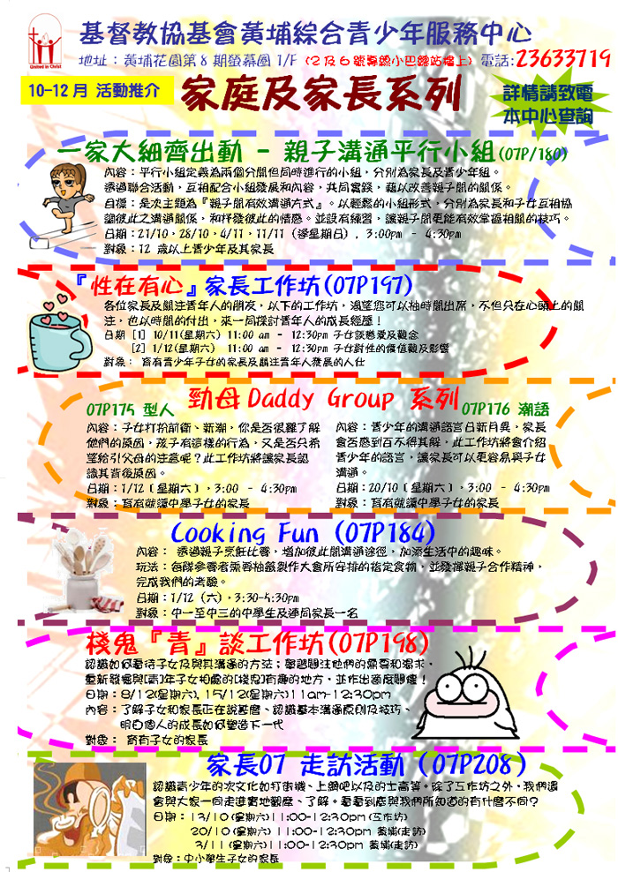
主 辦 組 織： | 基督教協基會黃埔青少年綜合服務中心
對 象： | 家 長  育有子女的家長
舉 行 日 期： | 08/12/2007 至 15/12/2007  星期六，11:00-12:30pm
地 點： | 紅磡黃埔花園第八期黃埔廣場1字樓
活 動 詳 情： | 認識如何看待子女及與其溝通的方法；學習關注他們的需要和渴求，重新發掘與[青]年子女相處的[棧鬼]有趣的地方，並作出適度關懷！
報 名 方 法： | 請親臨本中心報名。
名 額： | 15人
費 用： | $20 (共2次) (會員和非會員)
截 止 日 期： | 15/12/2007
查 詢： | 電 話： 23633719 傳 真： 23303968  電 郵： whampoa.ssd@cubc.org.hk
相 關 網 址： | http://www.cubc.org.hk
附 件： | 1. 此活動或其它家庭活動資料
備 註： | 詳情可致電2363 3719向負責職員Alex 或 Charis 查詢。

